4Е класс
22 мая
Дорогие ребята, здравствуйте! Все письменные задания вы выполняете в своей рабочей тетради (не на листиках), фотографируете их и высылаете мне на почту для проверки в соответствии со своим расписанием, моя почта nn23222@rambler.ru до 18.00 в день урока.
Тема: Школа.
Откройте учебник на стр100, посмотрите на картинку, сегодня мы с вами познакомимся с новыми словами по теме «Школа». Прочитайте слова на картинке и запишите их в словарь (транскрипцию и перевод вы можете найти в конце учебника в словаре). Также, прочитайте новые слова на стр103 упр17, запишите их в словарь, выучите новые слова наизусть. Далее выполните упр3-5 устно, а упр6 сделайте письменно на проверку, напишите 3 примера того, что ученик должен делать, и 3 примера того, что ученик не должен делать. Далее выполните упр9 и 11 устно на стр102, прочитайте и переведите текст устно.
Обратите внимания на указательные местоимения! Указательные местоимения в английском языке указывают на лицо, предмет, или на их признаки. Указательных местоимений в английском языке несколько.
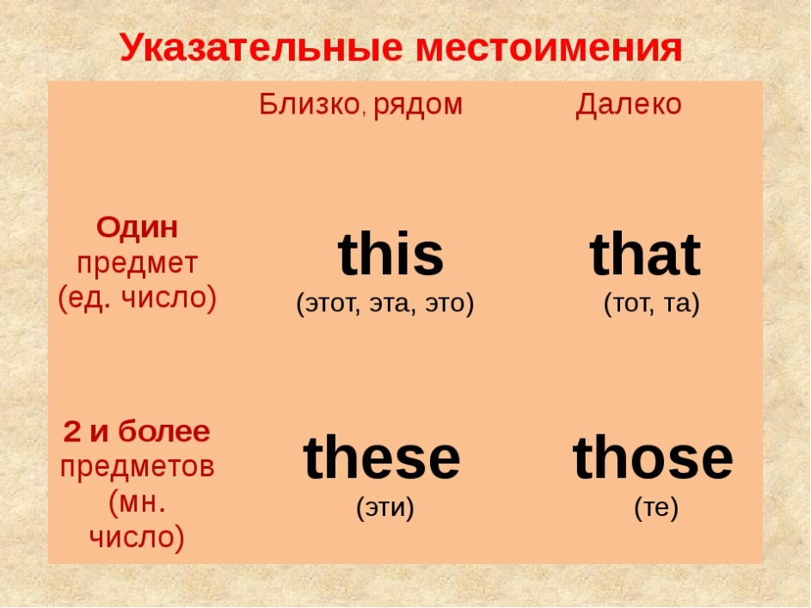
This употребляется с существительными в единственном числе, местоимение these – с существительными во множественном числе. Эти местоимения нужно употреблять в следующих случаях, когда мы говорим о людях или вещах, которые расположены рядом с нами.
Указательное местоимение that употребляется с существительными в единственном числе, местоимение those – с существительными во множественном числе. Мы можем употреблять указательные местоимения that и those, когда мы говорим о людях или вещах, расположенных далеко от нас. Для закрепления материала, прочитайте упр27 (красная рамка), выполните упр 28 на стр106 письменно на проверку.

